**物质组成成分的测定——拓展提升任务**

1.在生活和化学实验中，人们经常用到各种除湿剂（干燥剂）。

（1） 生石灰。白色块状固体，常用作食品干燥剂，吸水后生成熟石灰，该反应的化学方程式为 。

（2）还原铁粉。灰色或黑色粉末，又称“双吸剂”，常用于食品保鲜。检验使用一段时间后的“双吸剂”是否仍有效的化学方法为 （用化学方程式解释）。

2.依据下图实验回答问题。

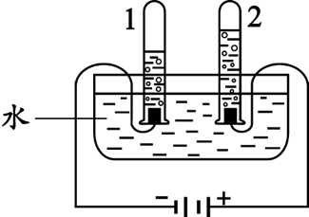

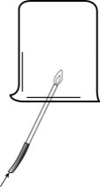

干冷

烧杯

甲烷

A B

（1）A实验发生反应的化学方程式为_________________________。

（2）B实验得出的结论是____________________________。

3.某化学兴趣小组进行了Na2CO3和NaCl固体混合物中Na2CO3质量分数测定的探究实验，设计了如下的实验方案：

已知：Na2CO3+CaCl2=CaCO3↓+2NaCl

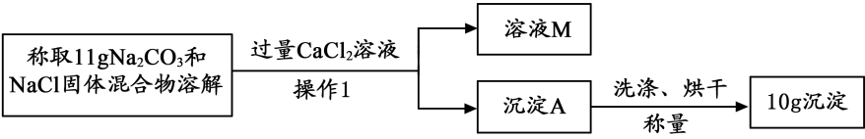

（1）“操作1”的名称是 ，溶液M中的溶质 （写化学式）。

（2）滴加CaCl2溶液应“过量”，否则会使测定的结果 （填“偏大”或“偏小”），

确定CaCl2溶液是否过量的方法是 。

（3）该混合物中Na2CO3的质量分数是 （计算结果精确到0.1%）。

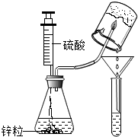4.某同学在做“氢气在空气中燃烧”实验时，对生成物的成分产生了质疑：水和过氧化氢具有相同的组成元素，那么氢气在空气中燃烧除生成水外，是否还有过氧化氢生成呢？带着疑问，该同学利用如图所示实验装置进行了以下探究。

【提出猜想】氢气在空气中燃烧除生成水，还有过氧化氢生成。

【查阅资料】

①在一定条件下（低温环境下），氢气在空气中燃烧除生成水外，还有过氧化氢生成。

②过氧化氢溶液能使无色的淀粉碘化钾溶液变蓝色。

【实验探究】

|  |  |  |
| --- | --- | --- |
| 主要步骤 | 主要现象 | 实验结论 |
| Ⅰ.将注射器内的稀硫酸注入到盛有锌粒的锥形瓶中 | 在锌粒表面有 产生 | 反应的化学方程式为  ________________________ |
| Ⅱ.点燃经验纯后的氢气，用底部结有冰的小烧杯罩在火焰上方，用漏斗和试管收集所得液体。向试管中加入　　　　　　。 | 氢气燃烧产生淡蓝色火焰，试管中液体由无色变_____色 | 氢气在空气中燃烧有过氧化氢生成 |

【反思评价】实验中将氢气燃烧的火焰对着冰，冰的作用是　　　　　　。

A.有利于防止生成的过氧化氢分解

B.使生成的过氧化氢溶入冰融化成的水中，便于收集

C.创设低温环境，使部分氢气燃烧产生一定量的过氧化氢

【拓展分析】除氢气和氧气反应会生成两种氧化物外，金属钠也具有类似的化学性质。钠露置在空气中与氧气反应生成氧化钠，钠在空气中燃烧生成过氧化钠（Na2O2）。钠在空气中燃烧的化学方程式为　　　　　 　。